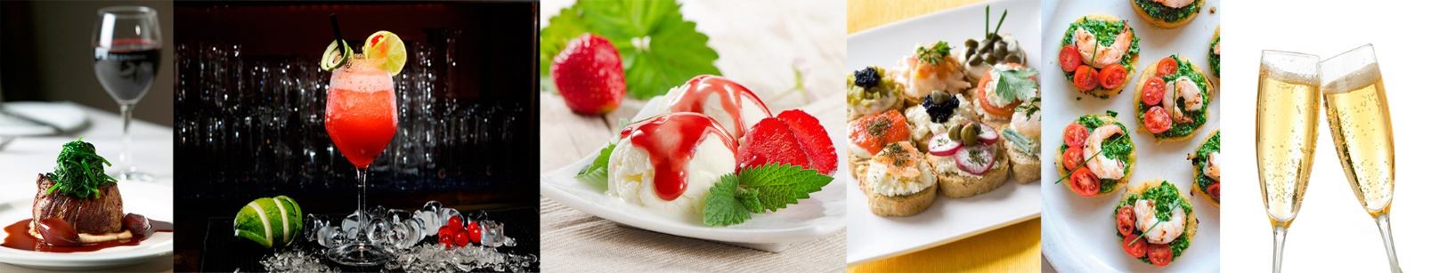

BUFFET DE CHURRASCO

ENTRADAS

- Pão de Alho;

- Coxinha da Asa;

- Asinha de Frango;

- Coração;

- Linguiça.

GUARNIÇÕES

- Salada Verde ou Maionese;

- Vinagrete;

- Arroz Branco;

- Mandioca;

- Feijão Tropeiro ou Farofa.

CARNES

- Picanha;

- Alcatra;

- Fraldinha;

- Maminha;

- Carne de Sol;

- Cupim;

- Contra Filé;

- Costela;

- Coxa e Sobrecoxa desossadas.

SOBREMESAS (ACRÉSCIMO DE R$ 3,00 POR PESSOA):

- Sorvete;

- Banana Caramelizada;

- Abacaxi Assado.

BEBIDAS NÃO ALCOÓLICAS (ACRÉSCIMO DE R$ 5,00 POR PESSOA):

- Água Mineral;

- ESCOLHER 2 Suco de Frutas – Goiaba, Caju, Acerola, Manga, Pêssego, Uva e Abacaxi com Hortelã;

- Refrigerante – Coca Cola, Coca Zero, Guaraná, Guaraná Zero, Fanta Laranja, Fanta Uva, Sprite.

SERVIÇOS INCLUSO EM QUALQUER OPÇÃO CONTRATADA

- Equipe (O número de pessoas na equipe pode variar de acordo com a quantidade de serviços contratados e o número de convidados pagantes);

- Material: Todas as louças inclusas.

